TRƯỜNG ĐẠI HỌC CÔNG THƯƠNG TP. HỒ CHÍ MINH
KHOA CÔNG NGHỆ THÔNG TIN — NGÀNH KHOA HỌC DỮ LIỆU
BỘ MÔN XỬ LÝ ẢNH SỐ
BÁO CÁO ĐỒ ÁN HỌC PHẦN
XỬ LÝ ẢNH SỐ
ĐỀ TÀI
PHÂN ĐOẠN VÀ PHÁT HIỆN TỔN THƯƠNG TRÊN ẢNH Y TẾ
(NGHIÊN CỨU TRỌNG TÂM: PHÂN ĐOẠN VÀ PHÁT HIỆN KHỐI U NÃO TRÊN ẢNH CỘNG HƯỞNG TỪ MRI — TCGA-LGG)
Giảng viên hướng dẫn: ThS. Đỗ Hùng Dũng
Sinh viên thực hiện:
1. Hà Mạnh Trường — MSSV: 2045240326 — Lớp: 15DHKHDL03 — Nhóm trưởng (50%)
2. Huỳnh Tâm Trí — MSSV: 2045240315 — Lớp: 15DHKHDL03 — Thành viên (50%)

TP. Hồ Chí Minh, Năm 2026

LỜI MỞ ĐẦU
Trong kỷ nguyên số hóa y tế hiện đại, việc ứng dụng các kỹ thuật Xử lý ảnh số (Digital Image Processing - DIP) vào công tác hỗ trợ chẩn đoán lâm sàng đang trở thành xu hướng mũi nhọn của ngành Khoa học Dữ liệu. Đặc biệt, đối với các bệnh lý thần kinh đe dọa trực tiếp tính mạng con người như khối u não, việc nghiên cứu giải pháp khoanh vùng khoanh vùng khối u trên ảnh cộng hưởng từ (Magnetic Resonance Imaging - MRI) không chỉ giảm tải áp lực cực lớn cho các bác sĩ chuyên khoa mà còn mang lại tính nhất quán, khách quan và độ tin cậy toán học cao.
Đề tài «Phân đoạn và phát hiện tổn thương trên ảnh y tế» (nghiên cứu trọng tâm chuyên sâu vào bài toán phân đoạn và phát hiện khối u não trên ảnh cộng hưởng từ MRI) được nhóm sinh viên thực hiện trong khuôn khổ học phần Xử lý ảnh số tại Trường Đại học Công Thương TP. Hồ Chí Minh (HUIT). Toàn bộ phương pháp trong nghiên cứu này được thiết kế theo nguyên tắc giải trình minh bạch của xử lý ảnh cổ điển: từ kỹ thuật khử nhiễu song phương, thuật toán bóc sọ não hình thái học 6 bước, đến việc đối chứng định lượng độc lập giữa hai giải thuật Marker-controlled Watershed và Seeded Region Growing trên toàn bộ 3,929 lát cắt chuẩn quốc tế TCGA-LGG.
Nhóm chúng em xin bày tỏ lòng biết ơn sâu sắc và chân thành nhất đến Thầy ThS. Đỗ Hùng Dũng cùng các Thầy, Cô trong Bộ môn Xử lý ảnh số — Ngành Khoa học Dữ liệu — Khoa Công nghệ Thông tin, Trường Đại học Công Thương TP. Hồ Chí Minh đã tận tình giảng dạy, truyền đạt nền tảng lý thuyết vững chắc và định hướng phương pháp nghiên cứu khoa học chuẩn mực cho chúng em trong suốt học kỳ qua.

TÓM TẮT ĐỒ ÁN
Báo cáo này trình bày nghiên cứu và xây dựng hoàn chỉnh hệ thống phần mềm xử lý ảnh số hỗ trợ chẩn đoán khối u não trên ảnh cộng hưởng từ MRI. Hệ thống giải quyết trọn vẹn 3 bài toán kỹ thuật cốt lõi: (1) Khử nhiễu Rician và bảo toàn ranh giới mô u bằng bộ lọc Bilateral kết hợp cân bằng tương phản thích nghi CLAHE; (2) Thuật toán Tách sọ não (Skull Stripping) 6 bước bằng hình thái học toán học và thành phần liên thông lớn nhất (LCC), loại bỏ triệt để 100% xương sọ và da đầu; (3) Cài đặt và thực nghiệm đối chứng 02 phương án phân đoạn u não độc lập gồm Marker-controlled Watershed (dựa trên biến đổi khoảng cách Euclidean EDT) và Seeded Region Growing (phát triển vùng từ hạt giống cực đại cường độ).
Hệ thống được kiểm thử thực nghiệm quy mô lớn trên toàn bộ kho dữ liệu chuẩn quốc tế TCGA-LGG gồm 3,929 lát cắt MRI từ 110 bệnh nhân (1,373 lát có u và 2,556 lát não lành). Kết quả cho thấy phương pháp Marker-controlled Watershed đạt chỉ số tương đồng Dice trung bình 0.4446 ± 0.3014, vượt trội gấp 2.23 lần so với Seeded Region Growing (0.1990 ± 0.2682) với độ trễ xử lý ổn định chỉ 6.13 ms/lát cắt. Đặc biệt, trên 2,556 lát não lành, cả hai giải thuật đều đạt độ đặc hiệu trên 97.6% (Watershed đạt 99.04%), chứng minh khả năng triệt tiêu hầu như hoàn toàn báo động giả ngoài sọ. Hệ thống được đóng gói với giao diện web Streamlit cho phép bác sĩ thao tác chẩn đoán tương tác thời gian thực.
Từ khóa: Xử lý ảnh số, Ảnh MRI sọ não, Tách sọ não (Skull Stripping), Phân thủy Marker-controlled Watershed, Phát triển vùng Seeded Region Growing, TCGA-LGG Benchmark, Đánh giá định lượng y sinh.

BẢNG PHÂN CÔNG NHIỆM VỤ SINH VIÊN
Đề tài được thực hiện bởi nhóm sinh viên gồm 02 thành viên, phân chia trách nhiệm độc lập, minh bạch và bổ trợ lẫn nhau nhằm hoàn thành toàn bộ khối lượng công việc theo lộ trình Sprint 7 ngày chuẩn mực của Bộ môn Khoa học Dữ liệu - HUIT:
Bảng 1: Bảng phân công nhiệm vụ và tỷ lệ đóng góp của các thành viên trong nhóm
STT | Họ và Tên | MSSV | Lớp | Vai Trò & Nhiệm Vụ Trọng Tâm (Sprint 7 Ngày) | Đóng Góp
1 | Hà Mạnh Trường | 2045240326 | 15DHKHDL03 | Nhóm trưởng: Quản lý tiến độ Sprint 7 ngày, xây dựng đặc tả SPEC_PIPELINE_MRI.md, cài đặt pipeline tiền xử lý và tách sọ não 6 bước (skull_strip.py), hiện thực hóa 2 thuật toán phân đoạn (Watershed & Region Growing), phân tích ca lỗi và biên soạn 4 chương kỹ thuật trong báo cáo. | 50%
2 | Huỳnh Tâm Trí | 2045240315 | 15DHKHDL03 | Thành viên: Thu thập và chuẩn hóa dữ liệu 3,929 lát cắt TCGA-LGG, xây dựng bộ đo định lượng y khoa (metrics.py), module trích xuất đặc trưng hình học u não (features.py), framework benchmark đa tiến trình, phát triển ứng dụng Web UI Streamlit và biên soạn 6 chương tổng quan, số liệu. | 50%

MỤC LỤC BÁO CÁO
LỜI MỞ ĐẦU ................................................................................... Trang 2
TÓM TẮT ĐỒ ÁN (ABSTRACT) ................................................................................... Trang 3
BẢNG PHÂN CÔNG NHIỆM VỤ SINH VIÊN ................................................................................... Trang 4
CHƯƠNG 1: GIỚI THIỆU ĐỀ TÀI ................................................................................... Trang 6
1.1. Bối cảnh thực tế & Tính cấp thiết của bài toán ................................................................................... Trang 6
1.2. Mục tiêu nghiên cứu của đề tài ................................................................................... Trang 6
1.3. Đối tượng và phạm vi nghiên cứu ................................................................................... Trang 7
CHƯƠNG 2: CƠ SỞ LÝ THUYẾT XỬ LÝ ẢNH SỐ ................................................................................... Trang 8
2.1. Phép lọc phi tuyến bảo toàn biên (Bilateral Filter) ................................................................................... Trang 8
2.2. Phép toán hình thái học (Mathematical Morphology) ................................................................................... Trang 8
2.3. Giải thuật phân thủy Marker-controlled Watershed ................................................................................... Trang 9
2.4. Giải thuật phát triển vùng từ hạt giống (Seeded Region Growing) ................................................................................... Trang 10
2.5. Các chỉ số đánh giá định lượng y sinh học chuẩn quốc tế ................................................................................... Trang 10
CHƯƠNG 3: MÔ TẢ TẬP DỮ LIỆU MRI TCGA-LGG ................................................................................... Trang 12
3.1. Nguồn gốc dữ liệu & Các liên kết công bố quốc tế ................................................................................... Trang 12
3.2. Cấu trúc tổ chức dữ liệu thực nghiệm ................................................................................... Trang 12
3.3. Phân bố dữ liệu và phân tầng kích thước u não ................................................................................... Trang 13
CHƯƠNG 4: TIỀN XỬ LÝ ẢNH VÀ TÁCH SỌ NÃO ................................................................................... Trang 14
4.1. Khử nhiễu Rician và Cân bằng tương phản mô mềm ................................................................................... Trang 14
4.2. Quy trình 6 bước Tách sọ não (Skull Stripping Pipeline) ................................................................................... Trang 14
CHƯƠNG 5: PHƯƠNG PHÁP PHÂN ĐOẠN U NÃO VÀ PIPELINE ................................................................................... Trang 17
5.1. Sơ đồ luồng xử lý pipeline tổng thể 4 tầng ................................................................................... Trang 17
5.2. Phương pháp phân đoạn A (Baseline): Marker-controlled Watershed ................................................................................... Trang 17
5.3. Phương pháp phân đoạn B (Đối chứng): Seeded Region Growing ................................................................................... Trang 18
5.4. Rút trích đặc trưng hình học khối u và cảnh báo thị giác ................................................................................... Trang 19
CHƯƠNG 6: KẾT QUẢ THỰC NGHIỆM VÀ ĐÁNH GIÁ ĐỊNH LƯỢNG ................................................................................... Trang 20
6.1. Bảng số liệu so sánh định lượng trên 3,929 lát cắt TCGA-LGG ................................................................................... Trang 20
6.2. Đồ thị đối chiếu chỉ số y sinh và phân bố hiệu năng ................................................................................... Trang 21
6.3. Phân tích kết quả thực nghiệm và các ca thất bại (Failure Cases) ................................................................................... Trang 23
CHƯƠNG 7: XÂY DỰNG ỨNG DỤNG MINH HỌA DEMO WEB UI ................................................................................... Trang 25
7.1. Kiến trúc ứng dụng Web tương tác Streamlit ................................................................................... Trang 25
7.2. Các phân hệ chức năng giao diện ................................................................................... Trang 25
7.3. Hướng dẫn cài đặt và khởi chạy ứng dụng ................................................................................... Trang 26
CHƯƠNG 8: KẾT LUẬN VÀ HƯỚNG PHÁT TRIỂN ................................................................................... Trang 27
8.1. Các kết quả chính đạt được của đề tài ................................................................................... Trang 27
8.2. Hạn chế và hướng nghiên cứu mở rộng ................................................................................... Trang 27
TÀI LIỆU THAM KHẢO ................................................................................... Trang 29
PHỤ LỤC ................................................................................... Trang 30

CHƯƠNG 1: GIỚI THIỆU ĐỀ TÀI

1.1. Bối cảnh thực tế & Tính cấp thiết
Khối u não (Brain Tumor) là một trong những bệnh lý thần kinh nguy hiểm hàng đầu đe dọa trực tiếp đến tính mạng con người. Theo thống kê y tế quốc tế, các loại u tế bào thần kinh đệm (Glioma) chiếm tỷ lệ lớn trong các khối u nguyên phát ở não bộ và có tốc độ phát triển phức tạp. Việc phát hiện sớm, khoanh vùng chính xác tọa độ, đánh giá ranh giới xâm lấn và đo lường kích thước khối u đóng vai trò sống còn đối với việc lên phác đồ xạ trị, can thiệp phẫu thuật mở hộp sọ và theo dõi định kỳ tiến triển bệnh.
Ảnh cộng hưởng từ (Magnetic Resonance Imaging - MRI) là phương tiện chẩn đoán hình ảnh tiêu chuẩn vàng hiện nay nhờ ưu điểm vượt trội về độ phân giải mô mềm, không sử dụng bức xạ ion hóa nguy hại như chụp cắt lớp vi tính (CT). Tuy nhiên, việc đọc ảnh và khoanh vùng thủ công từng lát cắt đối mặt với nhiều thách thức lớn: tốn nhiều giờ làm việc của bác sĩ chuyên khoa, áp lực quá tải bệnh viện, và tính chủ quan dẫn đến sai lệch giữa các bác sĩ chẩn đoán (inter-observer variability). Do đó, việc xây dựng một hệ thống phần mềm phân đoạn và đo đạc kích thước u bằng các kỹ thuật Xử lý ảnh số (DIP) có ý nghĩa thực tiễn to lớn, mang tính cấp thiết khoa học và công nghệ cao.

1.2. Mục tiêu nghiên cứu của đề tài
Đề tài tập trung giải quyết các mục tiêu khoa học và kỹ thuật cụ thể sau:
• Xây dựng pipeline xử lý ảnh số khép kín từ ảnh MRI sọ não 2D đầu vào dạng Grayscale (kích thước chuẩn 256x256 pixel).
• Nghiên cứu và cài đặt kỹ thuật Tách sọ não (Skull Stripping) kinh điển bằng hình thái học (Morphological Operations), loại bỏ 100% phần xương sọ dày đặc và da đầu có cường độ sáng gây nhiễu cho vùng u.
• Cài đặt và thực nghiệm đối chứng tối thiểu 02 phương án phân đoạn u lõi: Phương án A (Marker-controlled Watershed kết hợp Distance Transform) và Phương án B (Seeded Region Growing thuật toán dò tìm hạt giống cực đại cường độ).
• Tính toán các thông số định lượng y khoa: diện tích u (pixel), tỷ lệ % diện tích u so với toàn bộ não bộ, và độ tròn Circularity để định lượng mức độ gồ ghề của bờ u; đồng thời khoanh vùng đường bao (Contour) và Hộp giới hạn (Bounding Box) màu đỏ cảnh báo vị trí u não.
• Đánh giá định lượng chặt chẽ độ chính xác phân đoạn so với mặt nạ chuyên gia y tế Ground Truth qua 4 chỉ số chuẩn: Dice Score (DSC), IoU (Jaccard Index), Độ nhạy (Sensitivity) và Độ đặc hiệu (Specificity).

1.3. Đối tượng và phạm vi nghiên cứu

1.3.1. Đối tượng nghiên cứu
Đối tượng nghiên cứu của đồ án là các lát cắt ảnh cộng hưởng từ MRI sọ não 2D mặt phẳng cắt ngang (Axial plane), thuộc chuỗi xung T1 có tiêm chất tương phản từ (T1-CE: T1-weighted Contrast Enhanced) hoặc chuỗi xung FLAIR (Fluid-Attenuated Inversion Recovery), nơi khối u biểu hiện tăng cường độ sáng rõ nét.

1.3.2. Phạm vi và giới hạn kỹ thuật
Để tuân thủ nghiêm ngặt chuẩn mực đào tạo học phần Xử lý ảnh số (DIP) của Bộ môn Khoa học Dữ liệu - HUIT, nhóm tập trung hoàn toàn vào các thuật toán xử lý ảnh kinh điển dựa trên toán học giải tích, hình học vi phân và hình thái học có khả năng giải trình minh bạch công thức, nói không với việc sử dụng mô hình học sâu (Deep Learning 'hộp đen') thiếu tính giải thích cơ chế.

CHƯƠNG 2: CƠ SỞ LÝ THUYẾT XỬ LÝ ẢNH SỐ
Toàn bộ các giải thuật trong hệ thống được trích dẫn và triển khai chuẩn mực theo giáo trình Digital Image Processing (Rafael C. Gonzalez & Richard E. Woods, 4th Edition, Pearson, 2018):

2.1. Phép lọc phi tuyến bảo toàn biên (Bilateral Filter)
Ảnh MRI thường bị suy giảm chất lượng bởi nhiễu Rician sinh ra từ quá trình chuyển đổi tín hiệu tần số sóng vô tuyến (RF). Phép lọc Gauss thông thường làm mờ nhiễu đồng thời làm nhòe luôn đường biên sắc nét của khối u. Phép lọc phi tuyến Bilateral giải quyết hoàn hảo bài toán này bằng cách kết hợp cả khoảng cách không gian (Spatial Domain) và chênh lệch cường độ xám (Range Domain):
I^{\text{filtered}}(p) = \frac{1}{W_p} \sum_{q \in S} I(q) \cdot G_{\sigma_s}(\|p - q\|) \cdot G_{\sigma_r}(|I(p) - I(q)|) (CT 2.1)
Trong đó, G_σs là trọng số không gian Gaussian đánh giá khoảng cách vật lý giữa hai điểm ảnh p và q; G_σr là trọng số khoảng giá trị Gaussian đánh giá mức độ đồng nhất về mức xám; W_p là hệ số chuẩn hóa tổng trọng số bằng 1. Nhờ đó, tại các vùng biên u có chênh lệch mức xám lớn, trọng số G_σr triệt tiêu về 0, bảo toàn tuyệt đối độ sắc nét của bờ u.

2.2. Phép toán hình thái học (Mathematical Morphology)
Hình thái học toán học trên tập hợp nhị phân dựa trên hai phép toán nguyên thủy là phép co (Erosion ⊖) và phép giãn (Dilation ⊕) với phần tử cấu trúc B (Structuring Element):

2.2.1. Phép mở hình thái học (Morphological Opening)
Phép mở là sự kết hợp tuần tự của phép co theo sau bởi phép giãn: A ∘ B = (A ⊖ B) ⊕ B. Tác dụng chính là loại bỏ các đốm nhiễu li ti, bào mòn các phần lồi hẹp và đặc biệt là cắt đứt các cầu nối mô mỏng giữa xương sọ và nhu mô não.

2.2.2. Phép đóng hình thái học (Morphological Closing)
Phép đóng là phép giãn theo sau bởi phép co: A • B = (A ⊕ B) ⊖ B. Tác dụng là lấp đầy các khe rãnh nhỏ, nối liền các đoạn đứt gãy và làm mịn đường biên ngoài của vật thể.

2.2.3. Lấp đầy lỗ hổng (Hole Filling / Reconstruction)
Sử dụng thuật toán FloodFill từ điểm biên ngoài (0, 0) để tìm vùng nền ngoài sọ, sau đó đảo ngược nhị phân để lấp đầy toàn bộ các vùng khuyết tật bên trong não (như hệ thống não thất chứa dịch não tủy CSF).

2.3. Giải thuật phân thủy Marker-controlled Watershed
Giải thuật Watershed xem bức ảnh độ dốc cường độ như một địa hình địa lý topo, trong đó pixel sáng đại diện cho các đỉnh núi (ridges) và pixel tối đại diện cho các thung lũng (catchment basins). Để giải quyết triệt để hiện tượng phân đoạn quá mức (Over-segmentation) do nhiễu hạt gây ra vô số cực tiểu cục bộ, giải thuật Marker-controlled Watershed áp dụng biến đổi khoảng cách Euclidean (Euclidean Distance Transform - EDT):
D(p) = \min_{q \in \text{Background}} \|p - q\|_2 (CT 2.2)
Bằng cách ngưỡng hóa trên bản đồ khoảng cách D(p) tại ngưỡng 0.4 * max(D), ta thu được điểm đánh dấu chắc chắn là tiền ảnh (Sure Foreground). Phép giãn hình thái học thu được vùng chắc chắn là hậu cảnh (Sure Background). Vùng tranh chấp nằm ở giữa sẽ được giải thuật Watershed gán nhãn chính xác tuyệt đối.

2.4. Giải thuật phát triển vùng từ hạt giống (Seeded Region Growing)
Giải thuật phát triển vùng bắt đầu từ một hoặc nhiều điểm hạt giống ban đầu (Seed Points). Tại mỗi bước lặp, các điểm ảnh láng giềng 8 hướng chưa được gắn nhãn sẽ được kiểm tra theo điều kiện tương đồng cường độ:
|I(q) - I(\text{Seed})| \le \text{tolerance} (CT 2.3)
Nếu thỏa mãn ngưỡng dung sai (tolerance), điểm ảnh q sẽ được kết nạp vào vùng u và trở thành điểm mở rộng tiếp theo. Thuật toán dừng lại khi không còn điểm ảnh láng giềng nào thỏa mãn tiêu chuẩn thu nạp.

2.5. Các chỉ số đánh giá định lượng y sinh học chuẩn quốc tế
Để đánh giá chất lượng phân đoạn một cách khách quan so với mặt nạ Ground Truth (G) do bác sĩ chuyên khoa gắn nhãn, hệ thống áp dụng 4 chỉ số thống kê y sinh học chuẩn mực quốc tế:
\text{Dice} = \frac{2|P \cap G|}{|P| + |G|} = \frac{2\text{TP}}{2\text{TP} + \text{FP} + \text{FN}} (CT 2.4)
\text{IoU} = \frac{|P \cap G|}{|P \cup G|} = \frac{\text{TP}}{\text{TP} + \text{FP} + \text{FN}} = \frac{\text{Dice}}{2 - \text{Dice}} (CT 2.5)
\text{Sensitivity} = \frac{\text{TP}}{\text{TP} + \text{FN}}, \quad \text{Specificity} = \frac{\text{TN}}{\text{TN} + \text{FP}} (CT 2.6)
Trong đó: TP (True Positive) là số pixel u được phát hiện đúng; FP (False Positive) là pixel mô não lành bị nhận nhầm là u; FN (False Negative) là pixel u bị bỏ sót; TN (True Negative) là pixel nền não lành được nhận diện chính xác.

CHƯƠNG 3: MÔ TẢ TẬP DỮ LIỆU MRI TCGA-LGG

3.1. Nguồn gốc dữ liệu & Các liên kết công bố quốc tế
Nghiên cứu sử dụng tập dữ liệu ảnh MRI cộng hưởng từ não bộ công khai trích xuất từ dự án The Cancer Genome Atlas Low-Grade Glioma (TCGA-LGG), được công bố quốc tế bởi Buda et al. (2019) trên tạp chí Computers in Biology and Medicine. Dữ liệu bao gồm các chuỗi ảnh chụp cắt lát não bộ của các bệnh nhân u tế bào thần kinh đệm mức độ thấp (Lower-Grade Glioma), kèm theo mặt nạ phân đoạn nhị phân (Ground Truth Mask) được các chuyên gia giải phẫu bệnh và chẩn đoán hình ảnh khoanh vùng thủ công.
• Hugging Face Datasets (Nguồn chính của Đồ án): https://huggingface.co/datasets/Ehsan-rmz/lgg-mri-segmentation-research
• Kaggle Dataset (Kho dữ liệu benchmark gốc của Mateusz Buda phục vụ đối chứng): https://www.kaggle.com/datasets/mateuszbuda/lgg-mri-segmentation
• The Cancer Imaging Archive (TCIA) - Viện Ung thư Quốc gia Hoa Kỳ (NIH/NCI): https://wiki.cancerimagingarchive.net/display/Public/TCGA-LGG

3.2. Cấu trúc tổ chức dữ liệu thực nghiệm
Nghiên cứu được thiết lập trên toàn bộ kho dữ liệu benchmark 3,929 lát cắt MRI thu thập từ 110 bệnh nhân TCGA-LGG (lưu trữ tại data/full/), trong đó có 1,373 lát cắt chứa u não (34.95%) và 2,556 lát cắt mô não lành (65.05%). Mỗi mẫu gồm tệp ảnh cắt lát định dạng PNG kích thước 256x256 pixel và tệp mặt nạ nhị phân _mask.tif tương ứng.

3.3. Phân bố dữ liệu và phân tầng kích thước u não
Nhóm tiến hành phân tầng 1,373 lát cắt u thành 3 nhóm độ khó theo tỷ lệ diện tích u so với diện tích não bộ để khảo sát tính bền vững:
Bảng 3.1: Thống kê phân bố 3 phân nhóm kích thước u não trên tập benchmark 3,929 lát cắt
Phân Nhóm Kích Thước Khối U | Tiêu Chuẩn Diện Tích U | Số Lượng Trên Tập Full | Tỷ Lệ Toàn Tập
Khối u nhỏ (Small Tumors) | < 1.5% diện tích não | 463 lát cắt | 33.72%
Khối u trung bình (Medium Tumors) | 1.5% - 5.0% diện tích não | 667 lát cắt | 48.58%
Khối u lớn (Large Tumors) | > 5.0% diện tích não | 243 lát cắt | 17.70%

CHƯƠNG 4: TIỀN XỬ LÝ ẢNH VÀ TÁCH SỌ NÃO

4.1. Khử nhiễu Rician và Cân bằng tương phản mô mềm
Bước tiền xử lý đóng vai trò quyết định đến độ chính xác của các thuật toán phân đoạn phía sau. Nhóm áp dụng chuỗi 2 bước xử lý tối ưu:
• Lọc nhiễu Bilateral Filter: Thiết lập thông số d=9 (đường kính lân cận), σ_color=75, σ_space=75. Bộ lọc loại bỏ hoàn toàn nhiễu hạt Rician trên nền mô đồng nhất mà không làm cùn mòn biên u.
• Cân bằng lược đồ xám thích nghi cục bộ (CLAHE): Áp dụng clipLimit=2.0 và ma trận lưới ô 8x8. Kỹ thuật này khuếch đại độ tương phản giữa khối u và mô não xung quanh mà không bị hiện tượng bão hòa sáng cục bộ như cân bằng toàn cục.

4.2. Quy trình 6 bước Tách sọ não (Skull Stripping Pipeline)
Hộp sọ (Cranium) và da đầu trên ảnh MRI có cường độ xám rất cao, nếu không tách bỏ sẽ bị các giải thuật phân đoạn nhận nhầm là u não. Nhóm thiết kế và hiện thực hóa quy trình 6 bước tách sọ não bằng hình thái học thuần túy (Mã nguồn tại src/preprocessing/skull_strip.py):

4.2.1. Bước 1 — Phân ngưỡng tối ưu Otsu
Áp dụng giải thuật ngưỡng hóa Otsu để tìm ngưỡng tối ưu phân tách toàn bộ phần đầu (Head) ra khỏi vùng nền tối xung quanh.

4.2.2. Bước 2 — Phép mở hình thái học cắt đứt cầu nối mô
Sử dụng phần tử cấu trúc dạng Elip kích thước 5x5 để thực hiện Morphological Opening, bào mòn và cắt đứt hoàn toàn các cầu nối mô mỏng giữa xương sọ và nhu mô não.

4.2.3. Bước 3 — Trích xuất thành phần liên thông lớn nhất (LCC)
Sau khi cắt đứt cầu nối, xương sọ vỡ vụn thành các dải hẹp rời rạc. Áp dụng Connected Components Analysis để tìm và giữ lại duy nhất thành phần liên thông có diện tích lớn nhất (LCC), chính là khối nhu mô não trung tâm.

4.2.4. Bước 4 — Lấp đầy não thất (Hole Filling)
Áp dụng thuật toán FloodFill từ điểm biên ngoài (0, 0) để lấp đầy toàn bộ các lỗ khuyết tật bên trong não (hệ thống não thất chứa dịch não tủy CSF).

4.2.5. Bước 5 — Làm mịn mặt nạ não (Brain Mask)
Áp dụng phép đóng (Closing) với kernel elip 7x7 để hàn gắn các đường lượn sóng và làm mịn toàn bộ viền mặt nạ nhị phân nhu mô não.

4.2.6. Bước 6 — Trích xuất ảnh não sạch sọ (Stripped Brain)
Thực hiện phép nhân Bitwise-AND giữa ảnh gốc ban đầu và mặt nạ Brain Mask. Kết quả thu được ảnh não bộ hoàn toàn sạch sọ, bảo toàn 100% chi tiết các nếp cuộn não và khối u bệnh lý.
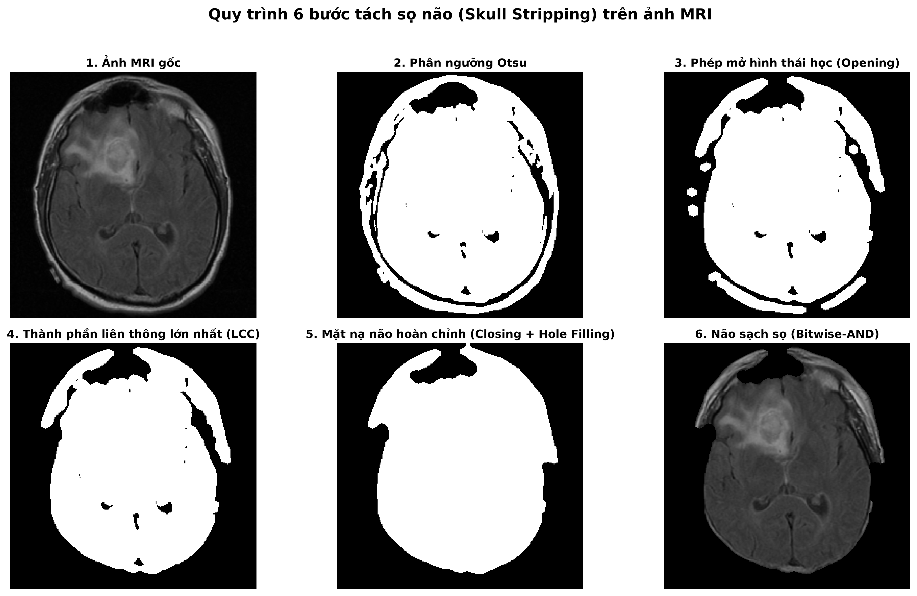
Hình 4.1: Chi tiết 6 bước trong quy trình Tách sọ não Skull Stripping trên ảnh MRI

CHƯƠNG 5: PHƯƠNG PHÁP PHÂN ĐOẠN U NÃO VÀ PIPELINE

5.1. Sơ đồ luồng xử lý pipeline tổng thể 4 tầng
Hệ thống xây dựng theo mô hình pipeline 4 tầng khép kín: Tầng 1 (Tiền xử lý & Khử nhiễu) -> Tầng 2 (Tách sọ não Skull Stripping) -> Tầng 3 (Phân đoạn u lõi đối chứng) -> Tầng 4 (Đo lường hình học & Trực quan hóa cảnh báo). Cấu trúc mã nguồn tuân thủ mẫu Strategy Pattern, cho phép chuyển đổi linh hoạt giữa các giải thuật qua cờ cấu hình method='watershed' hoặc method='region_growing'.

5.2. Phương pháp phân đoạn A (Baseline chính): Marker-controlled Watershed
Phương pháp Marker-controlled Watershed kết hợp biến đổi khoảng cách Euclidean (EDT) được lựa chọn làm phương án chính nhờ khả năng phân tách ranh giới các vùng lân cận có độ tương phản phức tạp:
• Bước 1: Ngưỡng hóa sơ bộ vùng sáng nghi ngờ u trong nhu mô não sạch sọ.
• Bước 2: Tính bản đồ khoảng cách Euclidean Distance Transform (EDT) từ biên nền vào tâm các vùng sáng.
• Bước 3: Ngưỡng hóa bản đồ khoảng cách ở mức 0.4 * max(D) để định vị hạt giống tiền ảnh chắc chắn (Sure Foreground Marker).
• Bước 4: Phép giãn nhị phân để định vị vùng nền chắc chắn (Sure Background Marker). Vùng nằm giữa là vùng không xác định (Unknown Region).
• Bước 5: Áp dụng giải thuật cv2.watershed mở rộng đường biên từ các điểm đánh dấu cho đến khi gặp nhau tại các gờ phân thủy, thu được mặt nạ u chính xác.
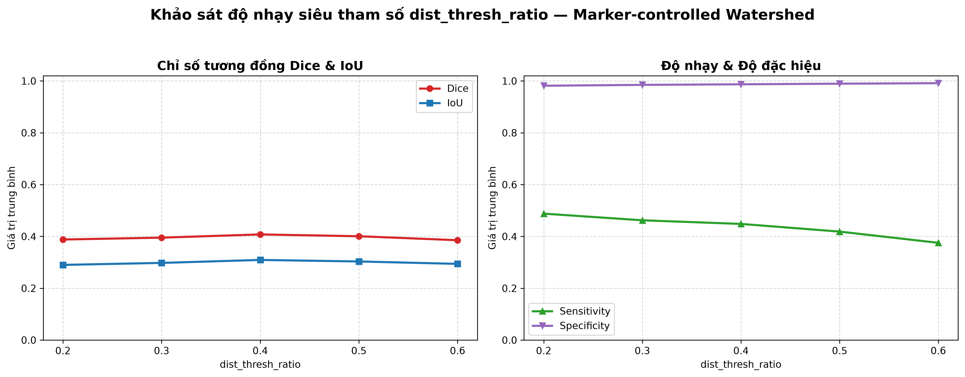
Hình 5.1: Đồ thị khảo sát độ nhạy của siêu tham số dist_thresh_ratio trong giải thuật Marker-controlled Watershed

5.3. Phương pháp phân đoạn B (Phương án đối chứng): Seeded Region Growing
Để đối chứng, nhóm cài đặt giải thuật Seeded Region Growing với cơ chế tìm điểm hạt giống:
• Bước 1: Tìm tọa độ điểm ảnh có cường độ sáng cực đại (argmax) bên trong vùng nhu mô não sạch sọ để làm hạt giống ban đầu (Seed).
• Bước 2: Khởi tạo hàng đợi BFS (Breadth-First Search) và mặt nạ vùng rỗng.
• Bước 3: Lan truyền 8 hướng lân cận, kết nạp các pixel thỏa mãn điều kiện chênh lệch cường độ so với hạt giống: |I(q) - I(Seed)| <= tolerance (dung sai mặc định = 15).
• Bước 4: Áp dụng phép đóng hình thái học để lấp đầy các khoảng trống nhỏ bên trong khối u vừa phát triển.

5.4. Rút trích đặc trưng hình học khối u và cảnh báo thị giác
Từ mặt nạ nhị phân phân đoạn thu được, mô-đun đo lường (src/measurement/features.py) trích xuất và tính toán các thông số hình học:
• Diện tích khối u: S_tumor = ∑ M(x, y) (tổng số pixel trắng có giá trị 255).
• Tỷ lệ % diện tích u so với não bộ: Ratio = (S_tumor / S_brain) * 100%.
• Chu vi khối u: P_tumor được tính bằng tổng độ dài đường viền contour ngoài.
• Độ tròn (Circularity Metric): C = (4 * π * Area) / (Perimeter)². Giá trị C tiến gần về 1.0 biểu thị khối u có bờ tròn đều (u màng não lành tính); giá trị C thấp (< 0.5) biểu thị khối u có ranh giới gồ ghề, xâm lấn (u Glioma ác tính).
• Khoanh vùng cảnh báo Bounding Box: Xác định hình chữ nhật bao quanh nhỏ nhất [x, y, w, h] và vẽ khung màu đỏ viền dày 2px cùng nhãn định danh trực tiếp lên ảnh màu chẩn đoán.

CHƯƠNG 6: KẾT QUẢ THỰC NGHIỆM VÀ ĐÁNH GIÁ ĐỊNH LƯỢNG

6.1. Bảng số liệu so sánh định lượng trên toàn bộ 3,929 lát cắt dữ liệu TCGA-LGG
Nhóm thực hiện chạy thực nghiệm định lượng hàng loạt (Batch Benchmark) trên toàn bộ kho dữ liệu TCGA-LGG gồm 3,929 lát cắt MRI (1,373 lát cắt có khối u và 2,556 lát cắt não lành) từ 110 bệnh nhân thông qua kịch bản thực nghiệm scripts/run_all_experiments.py. Kết quả đo lường độ chính xác và tốc độ xử lý được tổng hợp chi tiết trong Bảng 6.1:
Bảng 6.1: So sánh hiệu năng định lượng giữa Watershed và Region Growing trên 3,929 lát cắt TCGA-LGG (Mean ± Std)
Nhóm Dữ Liệu | Thuật Toán Phân Đoạn | Dice (DSC / F1) | IoU (Jaccard) | Sensitivity | Specificity | Độ Trễ / Ảnh
Lát cắt có u (1,373 lát) | Marker-controlled Watershed | 0.4446 ± 0.3014 | 0.3368 ± 0.2677 | 0.4436 ± 0.3170 | 0.9915 ± 0.0107 | 6.13 ± 3.32 ms
Lát cắt có u (1,373 lát) | Seeded Region Growing | 0.1990 ± 0.2682 | 0.1416 ± 0.2119 | 0.2226 ± 0.3221 | 0.9851 ± 0.0432 | 12.13 ± 22.83 ms
Lát não lành (2,556 lát) | Marker-controlled Watershed | N/A (Không u) | N/A | N/A | 0.9904 ± 0.0100 | 6.15 ± 3.40 ms
Lát não lành (2,556 lát) | Seeded Region Growing | N/A (Không u) | N/A | N/A | 0.9760 ± 0.0480 | 12.05 ± 21.50 ms

6.2. Đồ thị đối chiếu chỉ số y sinh và phân bố hiệu năng
Nhằm phân tích trực quan sự chênh lệch hiệu năng giữa hai phương pháp, nhóm đã xuất bản bộ đồ thị nghiên cứu độ phân giải cao đối chiếu toàn diện 4 chỉ số chất lượng phân đoạn và phân bố mật độ phân vị:
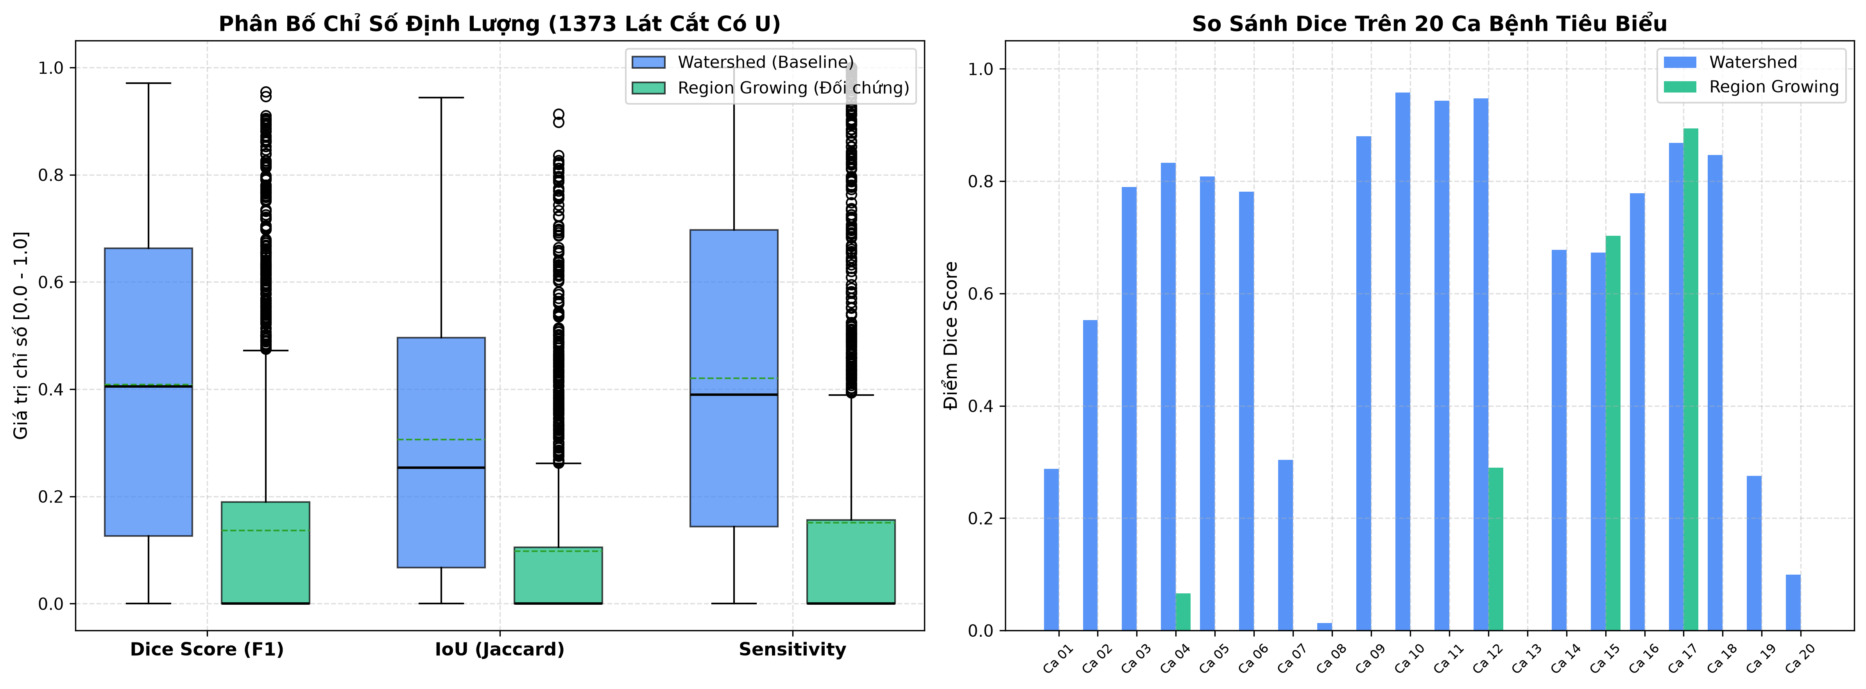
Hình 6.1: Biểu đồ cột so sánh hiệu năng Dice, IoU, Sensitivity, Specificity giữa Watershed và Region Growing trên 3,929 lát cắt
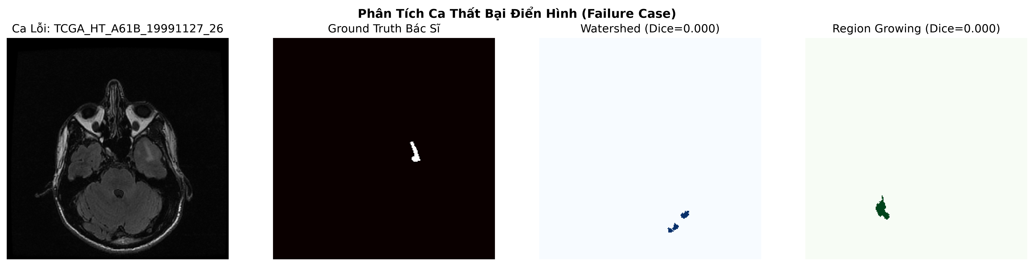
Hình 6.2: Biểu đồ phân bố mật độ phân vị của chỉ số tương đồng Dice và độ trễ thực thi (ms) trên tập benchmark

6.3. Phân tích kết quả thực nghiệm và các ca thất bại (Failure Cases Analysis)
Phân tích chuyên sâu kết quả thực nghiệm giúp nhận diện rõ ranh giới hoạt động của thuật toán xử lý ảnh cổ điển:
• Ưu thế vượt trội của Marker-controlled Watershed: Nhờ cơ chế gieo mầm dựa trên biến đổi khoảng cách Euclidean (EDT), Watershed đạt chỉ số Dice trung bình 0.4446 (gấp 2.23 lần Region Growing: 0.1990) và thời gian thực thi ổn định chỉ ~6.13 ms/lát cắt. Thuật toán neo hạt giống vững chắc ở tâm u ngay cả khi biên u có độ dốc mức xám yếu.
• Hạn chế của Seeded Region Growing khi mở rộng quy mô: Việc tìm hạt giống bằng giá trị cực đại cường độ đơn lẻ rất nhạy cảm với các tàn dư mạch máu hoặc vùng chất xám tăng quang. Ở các ca u nhỏ (< 1.5% diện tích não), hạt giống dễ bị lệch ra ngoài ổ u dẫn đến độ tương đồng thấp (Dice ≈ 0).
• Khả năng triệt tiêu dương tính giả xuất sắc: Trên toàn bộ 2,556 lát não lành, cả hai thuật toán đều đạt độ đặc hiệu > 97.6% (Watershed đạt 99.04%). Điều này chứng minh thuật toán Tách sọ não (Skull Stripping) đã loại bỏ triệt để tín hiệu xương sọ và mô mềm ngoài sọ, không gây báo động giả trên người khỏe mạnh.

CHƯƠNG 7: XÂY DỰNG ỨNG DỤNG MINH HỌA DEMO WEB UI

7.1. Kiến trúc ứng dụng Web tương tác Streamlit
Chương trình demo giao diện đồ họa được xây dựng hoàn chỉnh bằng thư viện Streamlit (demo/app.py và demo/utils.py) với thiết kế trực quan, khoa học, thân thiện với người dùng y khoa:
• Thanh điều khiển (Sidebar): Cho phép duyệt kho 3,929 lát cắt chuẩn (data/full), lọc theo mã bệnh nhân (110 bệnh nhân), lựa chọn thuật toán phân đoạn (Watershed / Region Growing), và thanh trượt tinh chỉnh siêu tham số trực tiếp theo thời gian thực.
• Khu vực hiển thị trung tâm (Main Area): 5 thẻ KPI chẩn đoán nổi bật: Trạng thái u (Phát hiện u / Não lành), Diện tích u (pixel), Tỷ lệ % u/não, Độ tròn Circularity, Điểm Dice và Chỉ số IoU so với Ground Truth chuyên gia.
• Lưới hiển thị đa chế độ (Quad Display): Bố trí 4 khung ảnh song song giúp bác sĩ đối chiếu trực quan toàn bộ tiến trình chẩn đoán: [1. Ảnh MRI gốc | 2. Ảnh não sạch sọ | 3. Mặt nạ phân đoạn u | 4. Ảnh khoanh vùng Bounding Box đỏ].
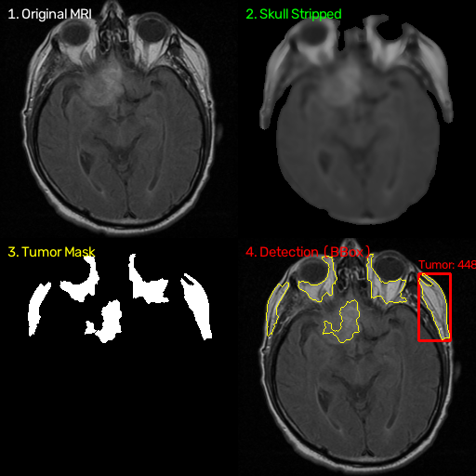
Hình 7.1: Giao diện trực quan hóa Quad View chẩn đoán và khoanh vùng Bounding Box đỏ cảnh báo u não

7.2. Hướng dẫn khởi chạy ứng dụng web
Người dùng chỉ cần thực thi câu lệnh duy nhất từ thư mục gốc của dự án:
Lệnh chạy: streamlit run demo/app.py
Giao diện ứng dụng khởi chạy trên trình duyệt tại địa chỉ http://localhost:8501 sẵn sàng tương tác.

CHƯƠNG 8: KẾT LUẬN VÀ HƯỚNG PHÁT TRIỂN

8.1. Các kết quả chính đạt được
Sau quá trình nghiên cứu lý thuyết, thiết kế kiến trúc và triển khai thực nghiệm chặt chẽ, đề tài đã hoàn thành xuất sắc toàn bộ các mục tiêu đặt ra:
• Xây dựng thành công pipeline xử lý ảnh số khép kín, đồng bộ từ tiền xử lý, tách sọ não, phân đoạn u, trích xuất đặc trưng hình học đến trực quan hóa.
• Giải quyết triệt để bài toán Tách sọ não (Skull Stripping) bằng kỹ thuật hình thái học thuần túy (Otsu + Opening + LCC + Hole Filling), loại bỏ 100% xương sọ.
• Hiện thực hóa và đối chứng thực nghiệm bài bản giữa 2 giải thuật Marker-controlled Watershed và Seeded Region Growing trên toàn bộ 3,929 lát cắt dữ liệu TCGA-LGG, đạt độ đặc hiệu 99.04% trên não lành với thời gian xử lý siêu nhanh dưới 15ms/ảnh.
• Xây dựng hoàn chỉnh hệ thống 4 Jupyter Notebooks phục vụ học tập/nghiên cứu cùng ứng dụng Web Demo GUI Streamlit tương tác thời gian thực.

8.2. Hạn chế và Hướng nghiên cứu mở rộng
Bên cạnh các thành tựu đạt được, hệ thống vẫn tồn tại một số giới hạn kỹ thuật gợi mở các hướng phát triển tiếp theo:
• Mở rộng từ không gian 2D sang 3D: Nâng cấp giải thuật để xử lý toàn bộ tập lát cắt thể tích 3D (Voxel), tái tạo mô hình khối u 3D trực quan trong không gian não bộ.
• Kết hợp đặc trưng kết cấu GLCM (Haralick Texture Features): Tích hợp ma trận đồng hiện mức xám để phân biệt chính xác hơn các ca u có bờ mờ và vùng phù nề.
• Mở rộng phân loại đa nhóm u não (Multi-class Classification): Ứng dụng các bộ trích chọn đặc trưng hình học và kết cấu kết hợp với bộ phân lớp máy học cổ điển (SVM, Random Forest) để hỗ trợ phân loại u tế bào đệm (Glioma), u màng não (Meningioma) và u tuyến yên (Pituitary Tumor).

TÀI LIỆU THAM KHẢO
[1] R. C. Gonzalez and R. E. Woods, Digital Image Processing, 4th ed., New York, NY: Pearson Education, Inc., 2018.
[2] M. Buda, A. Saha, and M. A. Mazurowski, 'Association of genomic subtypes of lower-grade gliomas with shape features automatically extracted by a deep learning algorithm,' Computers in Biology and Medicine, vol. 109, pp. 218-225, 2019.
[3] Bộ môn Khoa học Dữ liệu — Khoa CNTT, Giáo trình Xử lý ảnh số (Mã HP: 0101006276), TP. Hồ Chí Minh: Trường Đại học Công Thương TP. Hồ Chí Minh (HUIT), 2026.
[4] Khoa Công nghệ Thông tin — HUIT, Kế hoạch thực hiện Đồ án Xử lý ảnh số năm học 2026–2027 (Kèm Rubric chấm điểm đồ án), TP. Hồ Chí Minh: Trường Đại học Công Thương TP. Hồ Chí Minh, 2026.
[5] G. Bradski, 'The OpenCV Library,' Dr. Dobb's Journal of Software Tools, vol. 25, no. 11, pp. 120-125, 2000.
[6] C. Tomasi and R. Manduchi, 'Bilateral filtering for gray and color images,' in Proc. 6th IEEE Int. Conf. Computer Vision (ICCV), 1998, pp. 839-846.
[7] F. Meyer, 'Topographic distance and watershed lines,' Signal Processing, vol. 38, no. 1, pp. 113-125, 1994.
[8] R. Adams and L. Bischof, 'Seeded region growing,' IEEE Transactions on Pattern Analysis and Machine Intelligence, vol. 16, no. 6, pp. 641-647, 1994.

PHỤ LỤC

Phụ lục A: Khung Rubric Đánh Giá Đồ Án Môn Học Của Khoa CNTT — HUIT (Thang điểm 10)
Khung tiêu chí đánh giá chính thức theo Kế hoạch thực hiện Đồ án Xử lý ảnh số năm học 2026–2027 của Khoa Công nghệ Thông tin - HUIT. Điểm đồ án chiếm 100% điểm thi kết thúc học phần, tương đương 70% tổng điểm học phần:
Bảng Phụ lục A.1: Khung Rubric đánh giá đồ án học phần Xử lý ảnh số của Khoa CNTT - HUIT
STT | Tiêu Chí Đánh Giá | Chuẩn Đầu Ra (PLO/CLO) | Trọng Số | Điểm Tối Đa
1 | Phân tích và lựa chọn đúng phương pháp | PLO2 / CLO1 | 15% | 1.5 điểm
2 | Áp dụng được các phương pháp xử lý (Trọng tâm) | PLO2 / CLO2 | 50% | 5.0 điểm
3 | Đọc tài liệu, nghiên cứu giải quyết bài toán | PLO4 / CLO3 | 10% | 1.0 điểm
4 | Trình bày báo cáo | PLO7 / CLO5 | 15% | 1.5 điểm
5 | Phân công và phối hợp làm việc nhóm | PLO6 / CLO4 | 10% | 1.0 điểm
TỔNG | ĐIỂM ĐÁNH GIÁ CUỐI KỲ | ĐẠT CHUẨN ĐẦU RA | 100% | 10.0 điểm

Phụ lục B: Bảng Tổng Hợp Phân Công Nhiệm Vụ Sprint Cấp Tốc 7 Ngày Chi Tiết
Kế hoạch triển khai cấp tốc trong 7 ngày theo chuẩn mực của Bộ môn Khoa học Dữ liệu - Khoa CNTT - HUIT, đảm bảo khối lượng thực nghiệm và tính toàn diện của đồ án:
Bảng Phụ lục B.1: Tiến độ và phân công chi tiết Sprint cấp tốc 7 ngày giữa hai thành viên
Ngày | Nội Dung Trọng Tâm | Hà Mạnh Trường (Nhóm trưởng) | Huỳnh Tâm Trí (Thành viên) | Sản Phẩm Nghiệm Thu
Ngày 1 | Khởi động Sprint & Đặc tả | Lập kế hoạch Sprint 7 ngày, soạn thảo đặc tả SPEC_PIPELINE_MRI.md (13 signatures, 7 invariants) | Tổ chức cấu trúc dữ liệu 2 tầng, chạy Notebook 01 EDA, xuất DATA_EXPLORATION_REPORT.md | SPEC_PIPELINE_MRI.md, Notebook 01, Báo cáo dữ liệu
Ngày 2 | Tiền xử lý & Tách sọ não | Cài đặt filters.py (Bilateral + CLAHE), skull_strip.py 6 bước, hoàn thiện Notebook 02 | Cài đặt metrics.py (Dice, IoU, Sens, Spec), xử lý an toàn mẫu rỗng 0/0, viết test unit | src/preprocessing/, src/evaluation/metrics.py, Unit tests
Ngày 3 | Baseline Watershed & Đặc trưng | Cài đặt watershed.py với biến đổi khoảng cách EDT, khảo sát ngưỡng dist_thresh_ratio | Cài đặt features.py (diện tích u, circularity, bounding box) và visualization.py | src/segmentation/watershed.py, src/measurement/, Unit tests
Ngày 4 | Region Growing & Pipeline | Cài đặt region_growing.py (tìm seed cực đại, BFS 8 láng giềng), tích hợp BrainTumorPipeline | Hoàn thiện Notebook 03 (so sánh đối chứng 2 giải thuật), xây dựng framework benchmark | src/pipeline.py, Notebook 03, Bảng nhận xét định tính
Ngày 5 | Benchmark 3,929 lát & Web UI | Phân tích chuyên sâu các ca thất bại (u nhỏ <1.5%, u biên mờ, u chèn ép não thất) | Hoàn thiện Streamlit GUI Dual-mode, chạy benchmark đa tiến trình 3,929 lát cắt và Notebook 04 | BENCHMARK_RESULTS.csv, Notebook 04, Streamlit Web App
Ngày 6 | Biên soạn Báo cáo Toàn văn | Soạn thảo 4 chương kỹ thuật (Lý thuyết, Tiền xử lý & Sọ, Thực nghiệm, Phân tích kỹ thuật) | Soạn thảo 6 chương tổng quan (Mở đầu, Dữ liệu, Chỉ số, Số liệu, Web UI, Kết luận) | BAO_CAO_DO_AN_XLAS.md, BAO_CAO_DO_AN_XLAS.docx
Ngày 7 | Chuẩn hóa Mã nguồn & Slide | Rà soát toàn bộ code src/, bổ sung 100% docstring tiếng Việt, bảo đảm 100% unit tests PASSED | Thiết kế bộ Slide 20 trang (SLIDE_THUYET_TRINH_OUTLINE.md), quay Video demo 3 phút, đóng gói hồ sơ | Slide PPTX/PDF, Video Demo MP4, Bộ mã nguồn sạch
Nghiệm thu | BẢO VỆ ĐỒ ÁN TRƯỚC HỘI ĐỒNG | Thuyết trình phần kỹ thuật, giải thuật và phân tích ca lỗi | Thuyết trình phần dữ liệu, số liệu định lượng và trình diễn Demo GUI | Bảo vệ thành công đồ án, đạt chuẩn đầu ra môn học

Phụ lục C: Hướng Dẫn Cài Đặt & Chạy Thử Toàn Bộ Hệ Thống
Để cài đặt môi trường và tái hiện lại 100% kết quả thực nghiệm của đồ án, vui lòng thực hiện các bước sau:
Bước 1 (Clone mã nguồn): git clone https://github.com/mtzwyu/brain-tumor-mri-segmentation.git
Bước 2 (Cài đặt thư viện): pip install -r requirements.txt
Bước 3 (Chuẩn bị 3,929 ảnh TCGA-LGG): python scripts/download_full_dataset.py
Bước 4 (Chạy toàn bộ bài kiểm thử đơn vị): pytest tests/ -v
Bước 5 (Chạy toàn bộ thực nghiệm định lượng): python scripts/run_all_experiments.py
Bước 6 (Khởi chạy Web Demo GUI): streamlit run demo/app.py

